科研系统使用手册

目录

初次登录 1

一、我的项目 2

1. 项目立项 2

2. 项目申报 3

二、我的经费 5

1.经费列表 5

三、我的成果 6

1.所有成果 6

四、我的学术交流 6

五、我的主页 7

六、常用下载 7

# 初次登录

初次登录系统密码即自己的工号，登录系统之后在首页右上角齿轮图标处完善个人信息及修改密码，如下图：

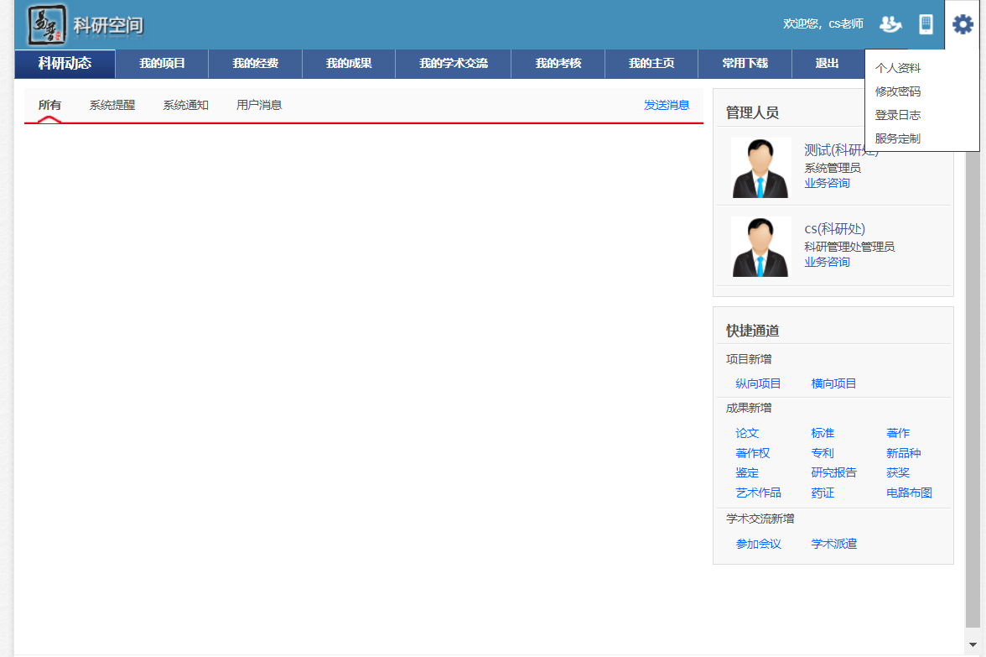

# 一、我的项目

## 1. 项目立项

在该页面新增纵向项目或横向项目。

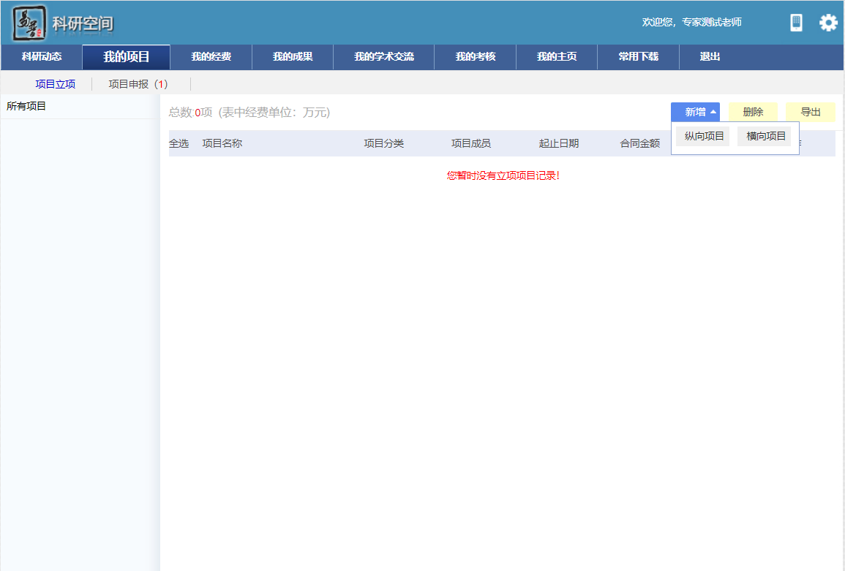

注意：

1. 新增项目时字段后面有*符号为必填项；
2. 项目有多个成员时，负责人登记项目后，其他成员登录自己的账号后能看到该项目，但没有操作权限。
3. 新增项目提交之后，管理员还没有审核之前，可以通过编辑按钮修改项目的基本信息；管理员审核通过之后，在编辑按钮下的申请变更里面修改项目信息。

## 2. 项目申报

在该页面进行项目申报。

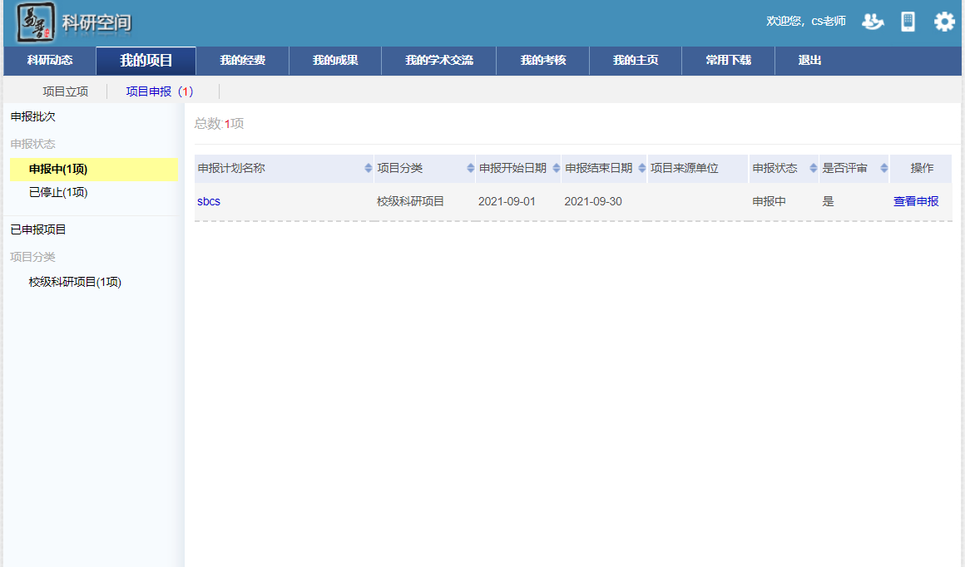

（1）下载申报材料

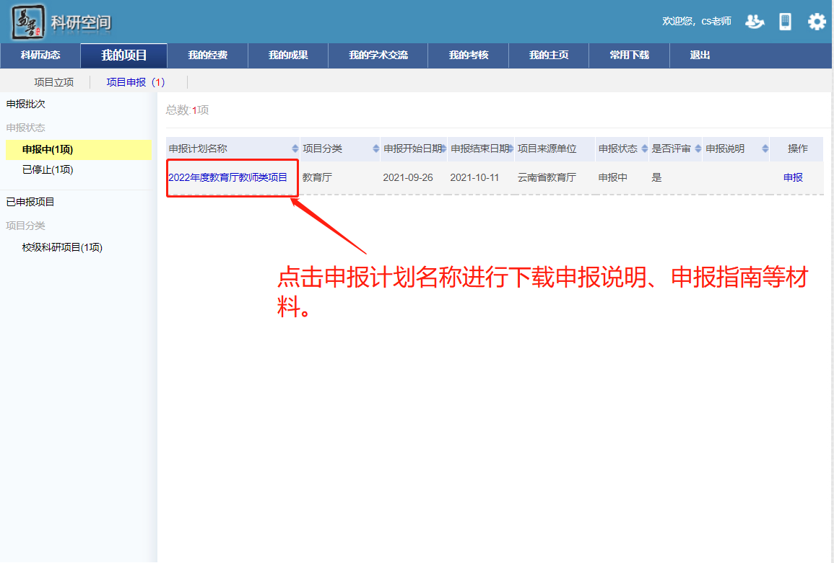

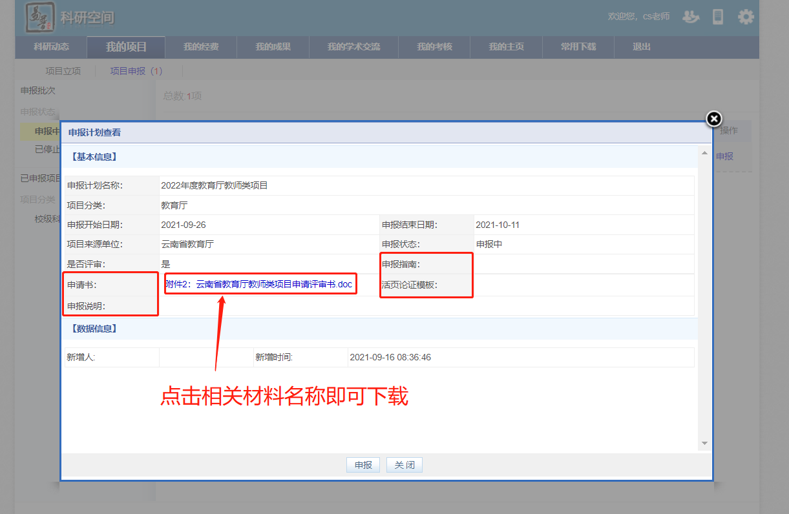

**注意：**

申报的项目，在管理员审核通过、批准立项之后，还需要到我的项目-项目立项 里面完善其他信息（包括项目信息，预算科目等），如下图。

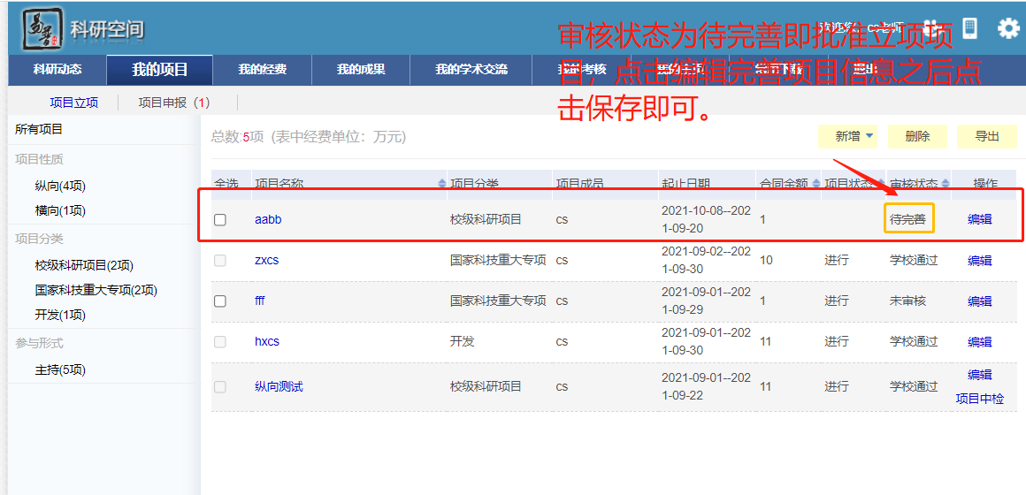

# 二、我的经费

## 1.经费列表

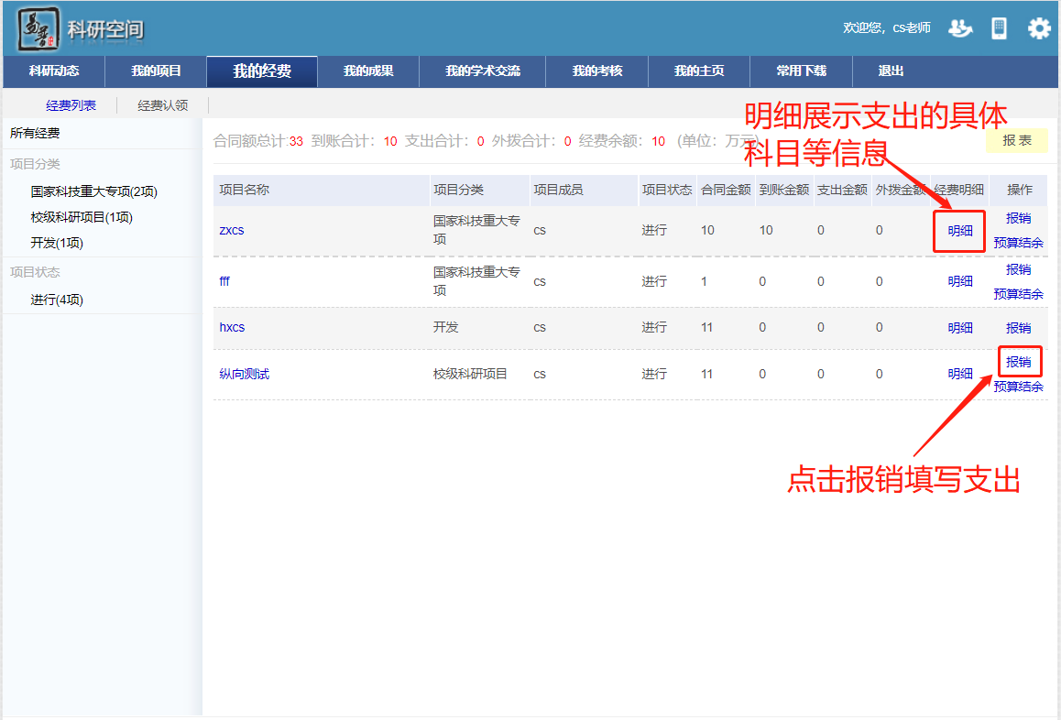

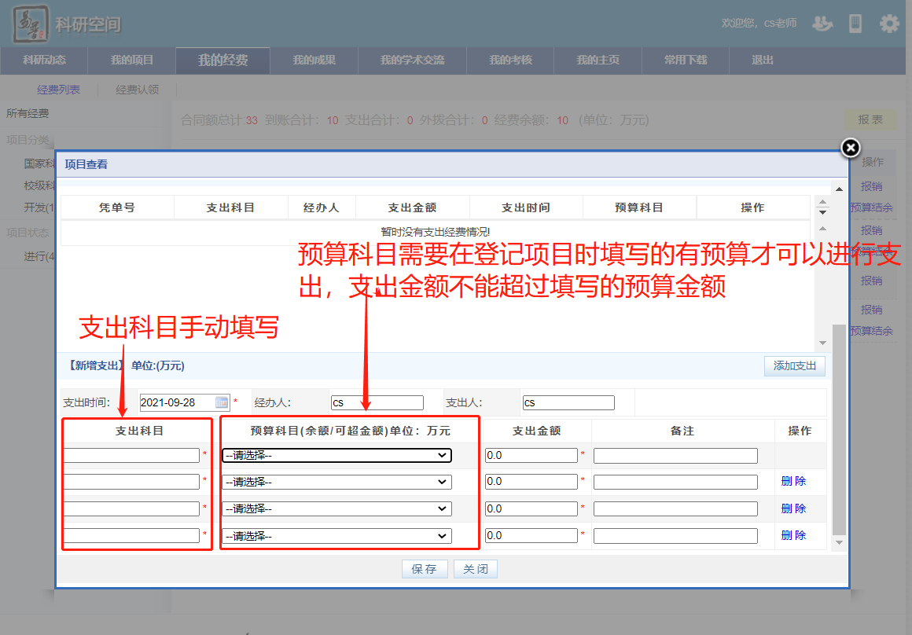

# 三、我的成果

## 1.所有成果

所有成果登记均在此处。

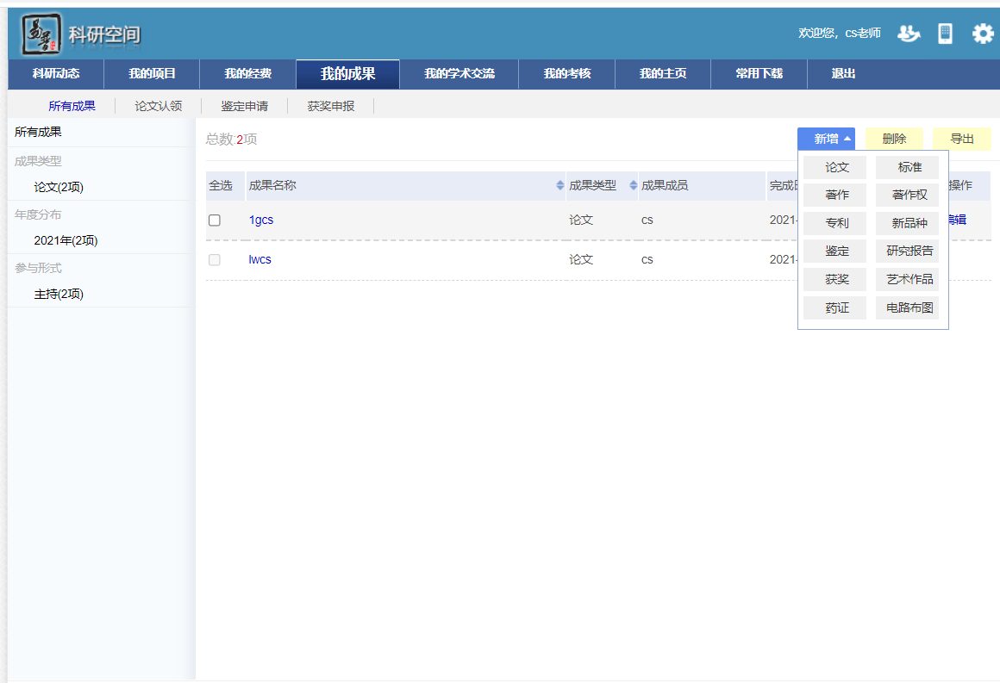

注意：成果提交之后，管理员一旦审核通过就无法再编辑里面的内容

# 四、我的学术交流

登记参加会议及学术派遣

# 五、我的主页

展示老师的所有科研成果。

# 六、常用下载

下载管理员上传的文件。